考点解读
1．山西省煤炭资源开发的优越条件。
2．山西能源基地的建设途径。
3．能源的综合利用。
4．能源的开发和综合利用对环境的影响，采取的相应措施。
知识清单
1．资源开发条件
（1）区域的能源资源开发要________，不仅要考虑________，而且要考虑________和________条件。
（2）山西省煤炭资源的开发条件十分优越，主要表现在：煤炭资源________，________条件好；________广阔；________适中，交通比较便利。
（3）山西省煤炭资源除储量丰富外，还具有以下几个突出特点：
分布________；煤种________；煤质________；开采条件好，煤田多为________，________，适于________和________。
（4）我国是能源消费大国，随着______的增加、______的提高和______的发展，我国对能源的需求量还会继续增加，而且我国的能源消费以______为主，这都为山西煤炭开发提供了良好的______条件。
2．能源基地建设
（1）山西能源基地建设的主要措施：扩大________；提高________；加强________。
（2）山西省不断扩大煤炭的开发规模，形成了大同、________、________、沁水、霍西、河东等大型煤炭生产基地，逐步形成了以________运输为主、________运输为辅的煤炭外运路网体系，
（3）为了提高能源工业的________和推动________的调整，山西省加强了________方面，________，另一方面，________。
3．能源的综合利用
（1）改革开放初期，山西省的产业结构十分单一。________是全省经济的核心部门。其经济结构不仅________，而且带来了严重的________问题
（2）山西省从“六五”时期开始进行产业结构调整，结合本区________优势，围绕________，主要构建了________、________、________三条产业链，提高了________的________程度和________。
4．环境的保护与治理
（1）提高煤的________技术。
（2）调整________。
（3）________的治理。
参考答案：
1．（1）因地制宜 区域的资源状况 市场 交通
（2）丰富 开采 市场 位置
（3）范围广 齐全 优良 中厚煤层 埋藏浅 露天开采 大规模机械化开采
（4）人口 人民生活水平 国民经济 煤炭 市场
2．（1）煤炭开采量 晋煤外运能力 煤炭的加工转换
（2）平（鲁）朔（州） 西山 铁路 公路
（3）经济效益 我国能源消费结构 能源的加工转换 建设坑口电站 发展炼焦业
3.（1）煤炭工业 效益低下 生态环境
（2）铁矿、铝土矿等资源 能源开发 煤—电—铝 煤一焦一化 煤一铁一钢 能源 综合利用 附加值
4.（1）利用 （2）产业结构 （3）“三废”
要点精析
要点一：如何分析某一区域的能源资源开发条件

区域的资源状况
市场条件
交通条件
区域的能源资源开发条件
因地制宜

【典型例题】
1993年我国由石油净出口国变成石油净进口国，以后石油进口的数量逐年增长。2003年入夏以来，全国许多省区又不同程度地面临供电不足的问题。据此回答（1）～（3）题（双选）。
（1）我国能源资源分布的特点有（ ）
A．山西和内蒙古煤炭储量占全国的一半以上 B．石油资源主要分布于三大平原
C．西南地区水能资源比较集中 D．煤炭资源在北方各省区较均匀分布
（2）我国的水能资源（ ）
A．理论蕴藏量居世界首位 B．总蕴藏量居世界第六位
C．集中于西北地区 D．具有不稳定性
（3）为解决我国当前面临的能源问题 （ ）
A．应该限制生产规模以适应能源短缺的现状
B．应在加快石油勘探和开采的同时拓宽进口的途径
C．应该压缩不稳定性能源的开发利用
D．应加强技术改造，提高能源利用效率
解析：本题组结合社会热点——能源紧缺，考查对我国自然资源的分布及能源特点的理解。目前我国已经取代日本成为世界第二大石油进口国，对国际市场的依赖性越来越强。石油资源主要分布于华北、东北平原，煤炭主要分布于沉积盆地中，就省份讲以山西最多；水能资源的丰富程度主要取决于水量和落差，我国蕴藏量达6.8亿千瓦，居世界首位，但70％集中于西南地区，解决能源问题，必须符合可持续发展战略。
答案：（1）AC （2）AD （3）BD
要点二：山西省能源基地建设的背景
（1）区域的空间特征(位置、范围等)
华北，我国中部地区，邻近京津郑州西安等工业中心，输煤电距离近，铁路交通便利
（2）区域的结构及资源社会经济特点
自然：
地形-高原-盆地；
矿产-煤炭资源丰富，煤种全，煤质优，开采条件好（中厚，埋藏浅），有煤层气；还有铁，铝土；
气候、水 、生物
组合关系-黄土高原，水土流失严重。
人文：
工业、农业、交通、城市等人文现象的分布组合关系；
采矿-资源开发条件；
位置适中，铁路交通便利。
跨区域发展限制性问题：资源分布不均；交通建设限制等。
进一步发展限制性因素问题：
水资源不足，春旱；大气污染，水污染；开矿（露天或井矿巷道）开挖地表排弃土石—植被破坏，水土流失；资源综合开发建设。■
晋煤外运与我国能源空间分布格局
我国能源空间分布布局存在着较大的南北差异和东西差异，而经济发展的地区差异，又进一步从需求上拉大了这种差异，出现了北煤南运和西煤东运现象。山西作为我国最大的煤炭能源基地，又处在东西部经济发展的“承东启西”的地位，晋煤外运是我国煤炭跨区域调配的重要一环。京包线、大秦线、石太线是我国东西运输通道的重要组成部分，同蒲线、太焦线是我国南北运煤通道的重要组成部分。
限制晋煤外运的因素
山西省地理位置比较封闭，向西有黄河，向东有巍巍太行山，向南也是黄河，向北则是干旱的荒漠。这些条件都成为晋煤外运的限制条件。
山西省紧邻黄河，为何不发展水运
黄河的水文特征不利于发展内河航运。主要原因是：（1）黄河作为晋陕两省的界河，奔流在黄士高原上，多峡谷瀑布，水流湍急，如著名的壶口瀑布就位于这一河段上，极不利于航运；（2）黄河多流经半湿润半干旱地区，水量不大，但季节变化大．发展内河航运比较困难。
【典型例题】
在山西能源基地建设中，要有重点地加强哪些建设，才能保证能源基地高效、有序地运转？（ ）
①架设超高压输电线路 ②加强交通建设 ③加强引水工程建设 ④发展煤化工业产品转换
A．①③ B．②③ c．③④ D．①④
解析：山西能源工业的发展受到了许多因素的限制，主要是自然条件。在地形方面，东有太行山，西有黄河，阻碍了其交通的发展；在水源方面，山西正处于半湿润半干旱区向干旱区的过渡带，水资源短缺。
答案：B
要点三：山西省煤炭资源开发的优势条件评价
资源优势 | 储量丰富、分布广、煤种齐全、煤质优良
开采条件 | 中存煤层，埋藏浅，适于露天开采和大规模机械化开采
市场条件 | 能源消费供不应求，能源消费量不断增加，以煤为主的能源消费结构 | 为晋煤大量开采提供了优越的市场和外运条件
区位条件 | 地处我国中部地区，邻近主要能源消费市场 | 为晋煤大量开采提供了优越的市场和外运条件
交通条件 | 有多条铁路通过，交通比较便利 | 为晋煤大量开采提供了优越的市场和外运条件
【典型例题】
关于山西省煤炭基地建设，叙述正确的有（ ）
①把山西省建成能源基地的优越条件是煤炭资源丰富，地理位置适中
②有利因素之一是交通发达，水资源丰富
③新建铁路大秦线，目的是为了增加煤的外运量
④扩大煤田面积，提高煤炭的开采量
A．①② B．①③ C．③④ D．①④
解析：山西虽然煤炭资源丰富且交通较为便利，但水资源紧张是制约当地经济发展的重要因素，且不合理的开采造成了严重的生态问题，因此应缩减煤田面积。
答案：B
要点四：山西能源基地的建设
（1）能源基地建设：
A．扩大煤炭开采量
B．提高晋煤外运能力
C．加强煤炭加工转换——深加工——提高经济效益
坑口电站——变输煤为输电；炼焦——变输煤为输焦。
D．能源综合利用—— 煤-电-铝；煤-焦-化；煤-铁-钢。
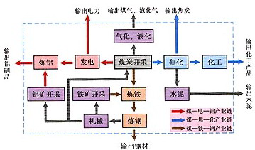
（2）产业结构变化：
产业结构升级：
采掘工业——原料工业；
从煤炭开采业为主的单一结构转变为以能源、冶金、化工、建材为主的多元结构。
Δ输煤VS输电-优缺点分析
经济效益：输电优于输煤
环境效益：输电改善能源消费地区环境，但造成能源输出当地大气污染
运输成本：输电成本低
耗水：燃煤发电耗大量水
（3）建设一系列引水工程（如万家寨）
（4）可持续发展-环境的保护和治理
主要从人文角度：
A、提高煤的利用技术——综合利用；废弃物利用——清洁能源生产体系
B、继续调整产业结构
重化工业为主的产业结构内部——向深加工、高附加值方向发展
产业结构多元化——大力发展农业、轻纺、高新技术和旅游业
C、三废的治理
废渣：煤矸石——发电供热充填；
煤泥——干燥再利用。
废气：消烟除尘，覆盖灭火。
废水：沉淀净化。
D、复垦绿化造林
防护林；
复垦区-建设蔬菜水果肉蛋奶基地。■
注意：
①能源基地建设的三条途径之间的关系
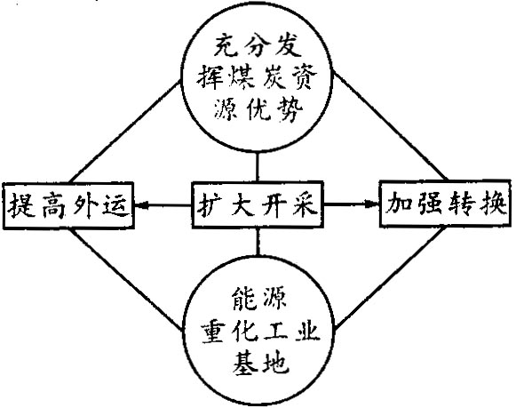
②山西能源基地建设面临的重大问题
水资源短缺；交通运力不足；最大的环境问题是水土流失。
③运用简图形象记忆山西省的产业链
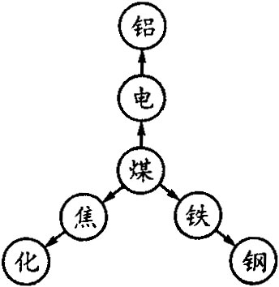
④运用结构图记忆能源综合利用的结果
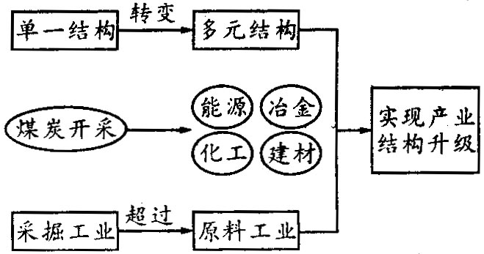
网络法形象记忆产业结构调整
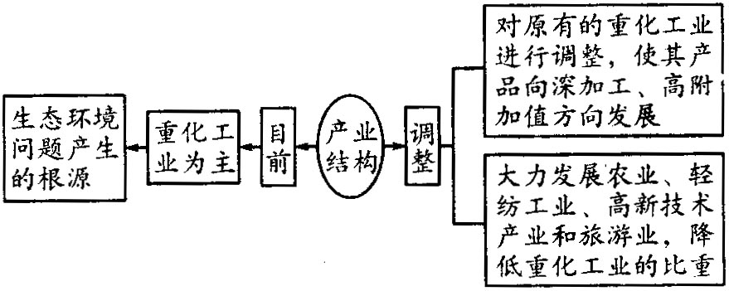
【典型例题】
读下面山西省（1980～2000年）工业投资结构图，完成下列问题。
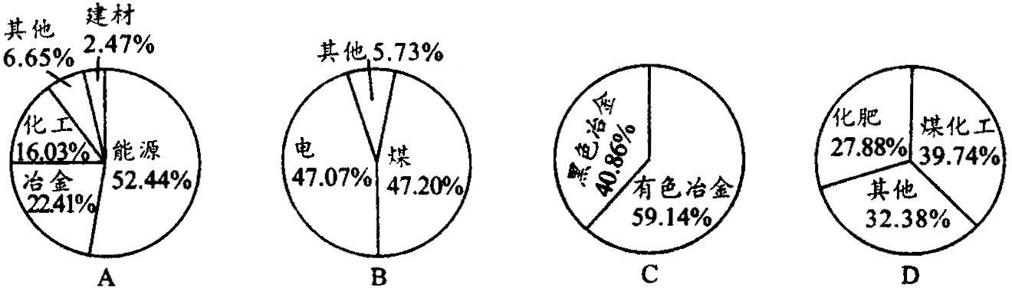
（1）图中A图显示出山西省________投资比重大，体现________的地位，以便充分发挥全国能源基地的作用。
（2）图中B图显示在煤和电之间突出________，其意义在于：①________；②________；③________。
（3）图中C图显示在冶金工业中明显向耗能大的________工业倾斜，此工业在山西省发展的有利条件是________。
（4）图中D图反映出的产业链是________。
（5）图中的投资情况说明，山西省产业结构发生的变化是________，并且________工业逐步超过________工业而占到主体地位。
解析：此题主要考查了对山西产业结构特征的理解。图中分别以不同的比例采反映：由A图可知，能源生产所占比重大，占52.44％，充分体现了它的主导产业地位。B图反映了煤—电结构。重点发展坑口电力，主要是为了产业结构升级，加快能源的输出和提高产品的附加值；C图反映的是煤—电—铝（钢）产业链，山西省不仅铝土矿丰富，而且电力充足，有色金属冶炼工业是耗能大的工业；D图反映了煤—焦—化产业链，提供化工产品；上述四图反映了山西省能源综合利用由单一结构转变为以能源、冶金、化工、建材为主的多元结构，实现了产业结构的升级。能源的综合利用是区域整治、工业基地改造、产业结构调整的重要内容，此类题一般与区域特征相联系，解答时应注意：
（1）结构由单一向多元化调整，即产业链的延长，该延长是以该地资源为基础的。
（2）分析时一定要注意影响该产业链中的主导工业的区位因素与当地资源、市场或科技等有关。
（3）产业链延长的最终目的是提高附加值，发展经济，改善生态和社会环境。
答案：
（1）能源 工业主导产业
（2）电力 改善能源工业的结构 变输煤为输电，减轻煤炭外运压力 提高煤炭产品的附加值，增加收益
（3）有色冶金 电力充足；铝土矿丰富
（4）煤—焦—化
（5）以煤炭开采业为主的单一结构转变为以能源、冶金、化工、建材为主的多元结构 原料 采掘
要点五：做好环境保护工作的思路分析
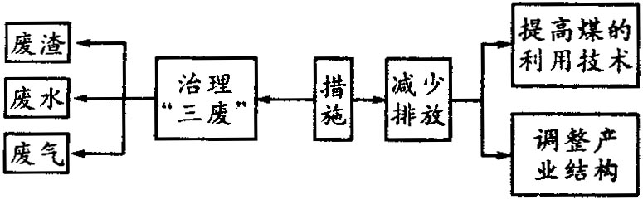

其他案例:
内蒙古东部地区煤炭资源开发
山西与内蒙古东部煤炭基地的对比
同：煤炭的储藏量都很丰富；都与工业区或工业中心相距不远，交通较为便利。
异:山西省蕴藏量更大，品种更为齐全。■
思维拓展
分折“鲁尔区产业结构调整与环境治理”案例的图文资料，回答下列问题：
鲁尔区位于德国西部，立足于区内发展工业的优越条件，早在19世纪中叶，就发展成为以煤炭、钢铁、化学等重化工业为核心的德国最大工业区。
20世纪50年代以后，伴随世界能源结构变化，世界钢铁产量过剩以及新技术革命的兴起，一大批新兴工业部门涌现，鲁尔区单一的重化工业结构日益暴露弊端，主导产业迅速衰落，失业率上升。
为此，鲁尔区一方面对煤炭和钢铁工业实行了“关、并、转”等合理化改组。同时，鼓励兴建新兴工业和保险、旅游等第三产业部门，并进一步加强交通建设和人才培养。
另一方面，对严重的环境污染进行了综合治理，建立了完善的治污设施，大规模植树造林等，使昔日浓烟蔽日、黑尘满地的厂区，成为环境优美的花园。一些老工业建筑物和工业废墟上的遗物，被改造成为别具风格的各种文化艺术景点和服务设施，如有的仓库被用来开设餐厅，原先的高炉墙被用作攀岩爱好者的运动场所等。
鲁尔区的整治已经取得了令世人瞩目的成就。
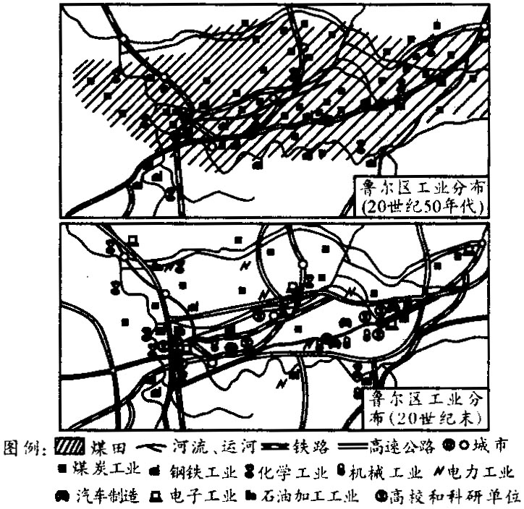
（1）20世纪50年代以前，鲁尔区成为德国最重要的重化工业基地，凭借的是当地的________、________、________和________等工业发展的优势条件。
（2）20世纪50年代以后，世界能源消费结构的主体由________取代了________。鲁尔区主导产业中的________工业迅速衰退。
（3）鲁尔区的重化工业给环境带来的污染主要包括（ ）。（多选）
A．废气污染 B．水体污染 C．固体废弃物污染 D．辐射污染
（4）20世纪50年代以后，为了促进产业转型和升级，鲁尔区实施了多项整治措施，其中包括（ ）。（双项选择）
A．加强交通建设，新建了一批铁路
B．发展了汽车、采油、钢铁、化学等一批新兴工业
C．改造利用老工业建筑物等，推动了旅游、餐饮等第三产业的发展
D．区内建立了高等学校和科研所，以适应产业凋整对人才和技术的需求
（5）在治理环境污染中，鲁尔区主要采取了________、________和________等措施。
（6）我国东北的辽中南地区是发达的重工业基地。近几十年来，辽中南与东北其他一些老工业基地也出现了与鲁尔区同样的产业结构老化和环境污染等问题。为此，我国政府作出了“振兴东北”的战略决策。借鉴鲁尔区产业调整经验，你认为振兴辽中南工业区可采取哪些整治措施？
解析：本题以鲁尔区的相关信息资料为背景。结合“振兴东北老工业基地”这一热点问题，具体考查老工业区产业结构调整与环境治理等方面的知识。本题结合鲁尔区的能源、矿产，分析了工业发展的区住条件、环境污染的原因以及整治（产业结构调整）措施。此题既考查了区域知识，又考查了文综知识以及考生分析问题、应用知识的能力，这是近年来高考的重点、热点。
答案：
（1）煤矿 水源 交通 市场 （2）石油 煤炭 煤炭 （3）A、B、C （4）C、D
（5）植树造林 建立治污设施 改组污染严重的企业
（6）改变单一的重化工业结构（或发展新兴工业、第三产业）；产、学、研三者相结合，加强技术改造；治理污染：引进民间资本；政府支持（或政策鼓励）。
【课外拓展】
煤的液化
液化煤，也叫做人造石油。煤和石油的主要化学成分均是碳和氢等可燃性元素，主要差别是煤中的氢元素比石油低的多。因此，只要增加煤中的氢元素，使它和碳元素的比例达到与石油一样时，煤就变成类似于石油的液化燃料了。通常采用的液化方法有两种：一是直接液化法。将煤加热到450℃左右和100至200个大气压条件下加入氢气，使煤融化裂解而直接得到液化石油。二是间接液化法。将煤先进行汽化，得到一氧化碳和氢气，然后进行加热，在催化剂作用下使两种气体合成为液体燃料。第二种方法不需要另加氢气，操作较简单，已实现了工业化生产。液化后的煤，能将其中对人体有害的硫除去，减少污染，而且便于运输使用。
煤的管道运输
方法一：将煤炭破碎成粉末或像芝麻大的小颗粒，然后按1:1的比例和水调成稀浆糊状。在管道中，每隔一定距离用泵加压，推动煤粉前进。到站后，再把水脱去，还原成干粉和小颗粒，方可使用；方法二：将煤磨成细小的颗粒，往里加少量重油，再注水搅拌，这样煤就变成了一个个小煤粒，由于煤粒的外面粘附着一层油，所以到站后容易与水分离开来；方法三：将要运送的煤取其中约1/10进行燃烧，产生二氧化硫气体。然后将二氧化硫气体清理干净并压缩成液体，就像水一样帮助输送。到站后，二氧化硫气体容易与煤粒分离，不污染环境，而且二氧化硫气体可循环使用，降低了成本，还节约了用水。
世界最大的煤炭产地
本世纪以来，世界煤炭产量最多的地区是美国的阿巴拉契亚煤田。该煤田位于美国东部的阿巴拉契亚山地及其西侧的阿巴拉契亚高原，面积18万平方千米、地质总储量3107亿吨，探明储量1013亿吨，其中炼焦煤探明储量163亿吨（占美国的92%）。地质条件优异，99%的煤层是水平或近水平煤层，煤层平均厚1.7米，煤质坚硬，瓦斯含量少，灰分低（14%）。阿巴拉契亚矿区每年有一亿吨以上煤外运和出口，外运的煤主要供给东北工业区和南部的德克萨斯州，出口的煤远销日本、意大利和法国等30多个国家，占美国煤炭出口量的99%。由于阿巴拉契亚所产的煤品质优良，适于炼焦，在国际煤炭市场享有盛誉。

